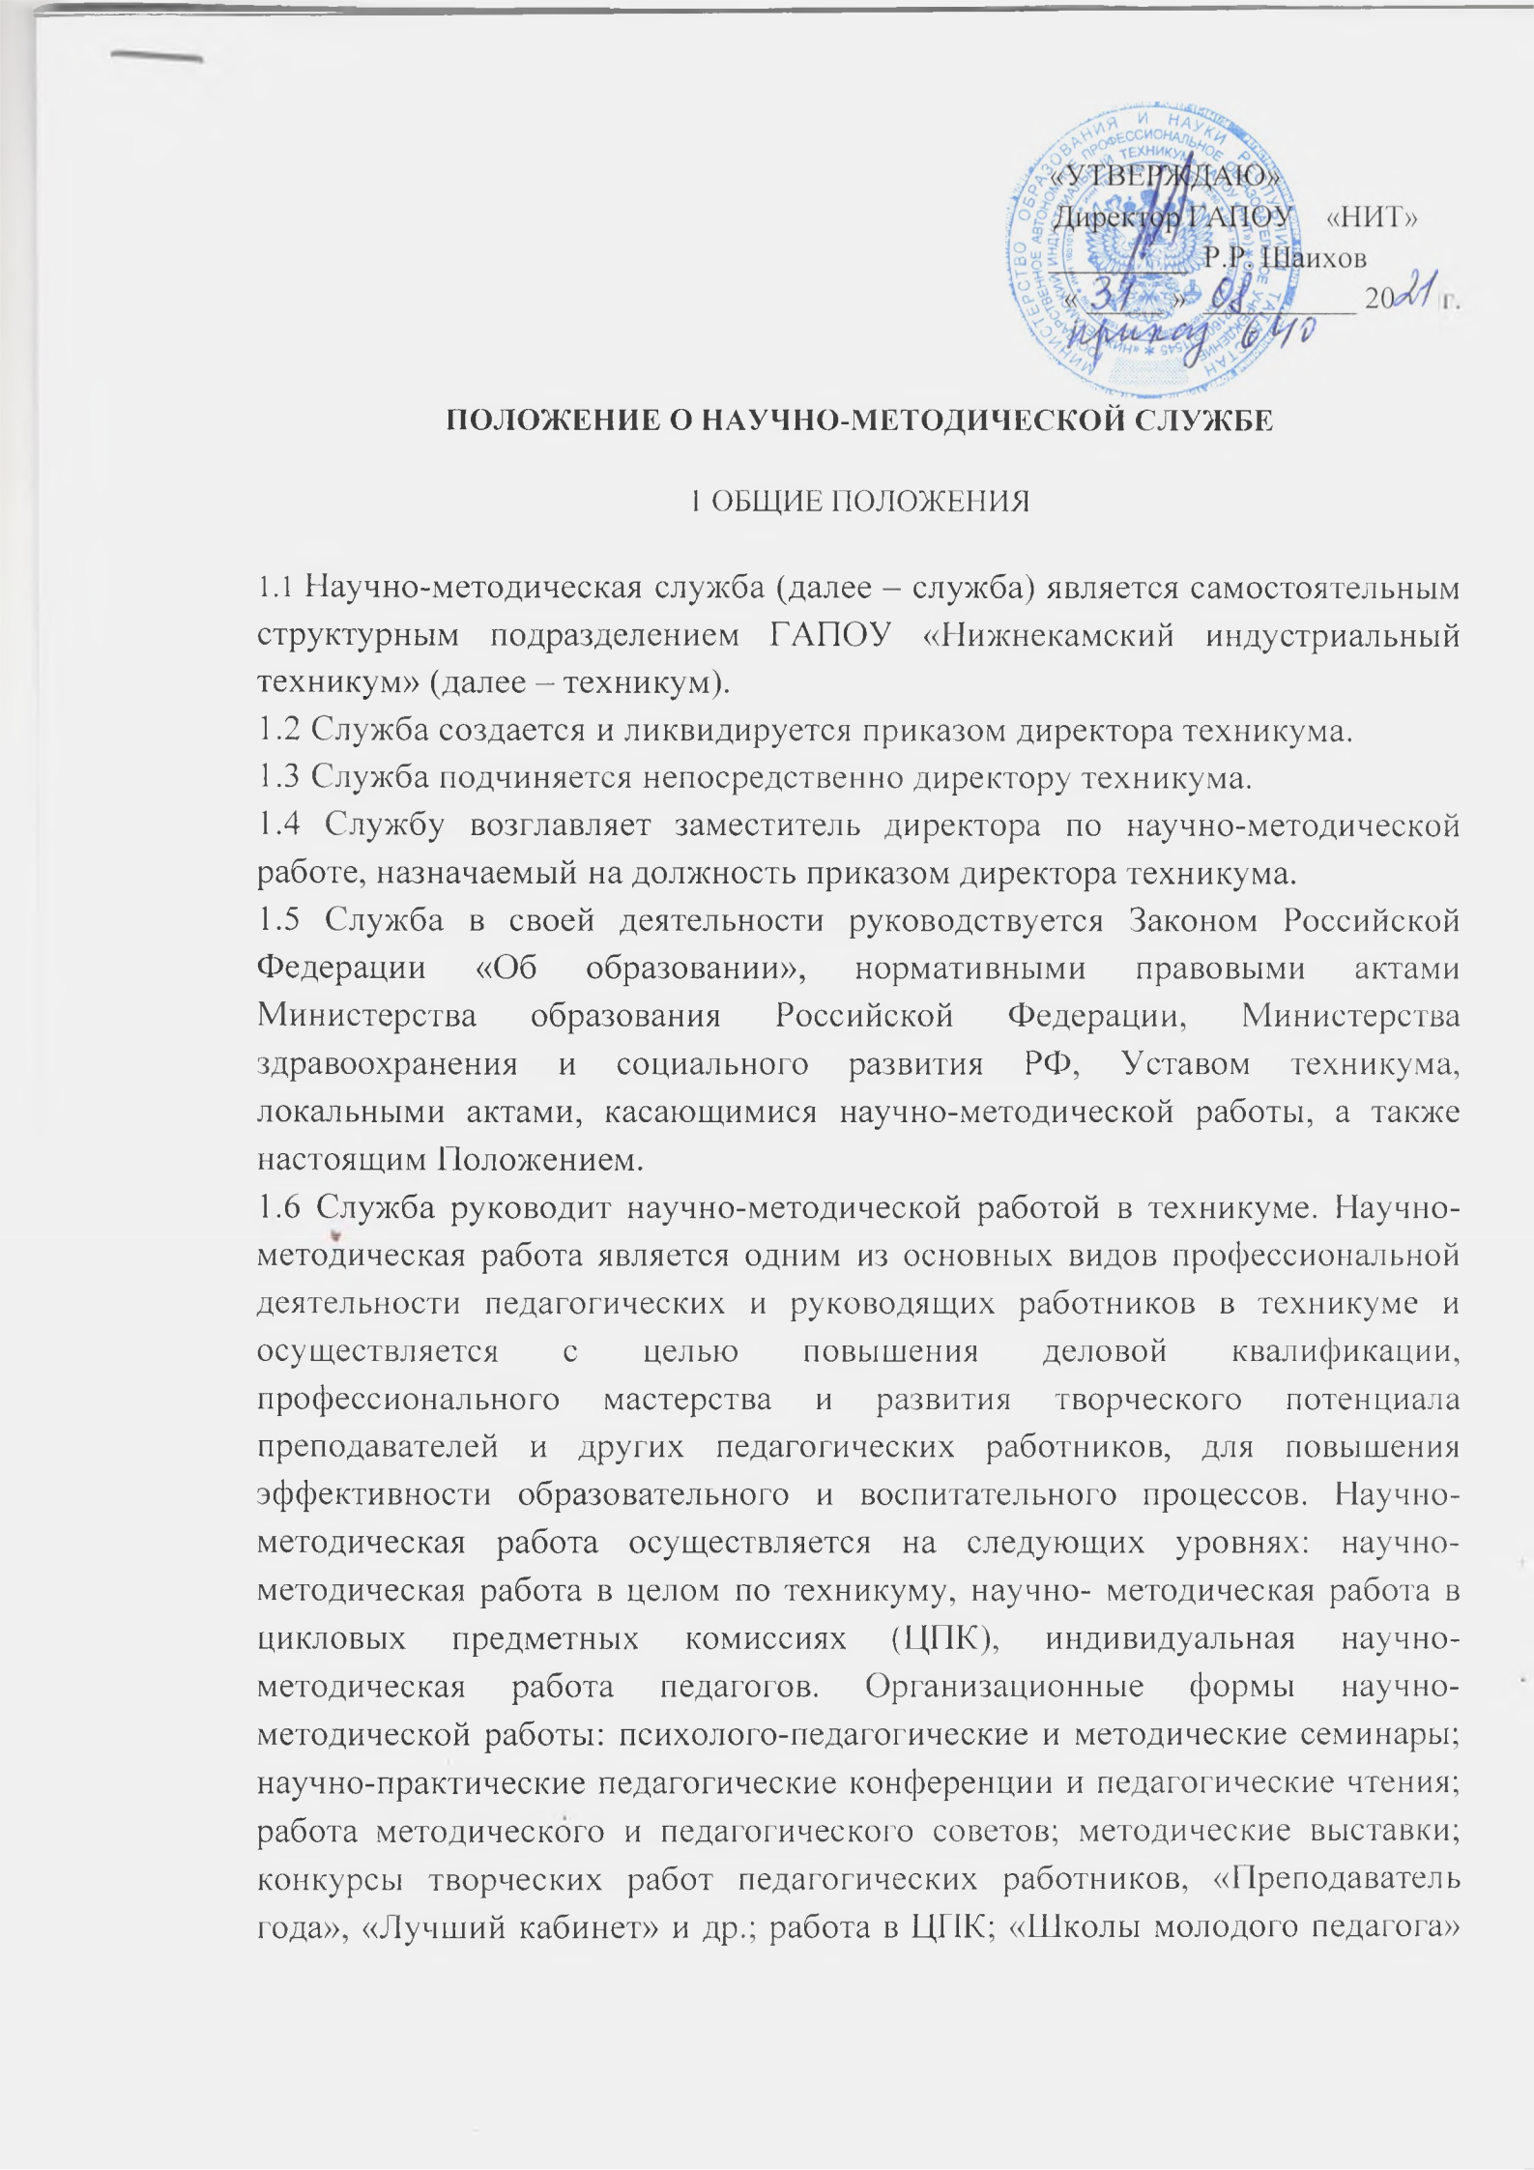

ПОЛОЖЕНИЕ О НАУЧНО-МЕТОДИЧЕСКОЙ СЛУЖБЕ

1 ОБЩИЕ ПОЛОЖЕНИЯ

1Л Научно-методическая служба (далее - служба) является самостоятельным структурным подразделением ГАПОУ «Нижнекамский индустриальный техникум» (далее - техникум).

1.2 Служба создается и ликвидируется приказом директора техникума.

1.3 Служба подчиняется непосредственно директору техникума.

1.4 Службу возглавляет заместитель директора по научно-методической работе, назначаемый на должность приказом директора техникума.

1.5 Служба в своей деятельности руководствуется Законом Российской Федерации «Об образовании», нормативными правовыми актами Министерства образования Российской Федерации, Министерства здравоохранения и социального развития РФ, Уставом техникума, локальными актами, касающимися научно-методической работы, а также настоящим Положением.

1.6 Служба руководит научно-методической работой в техникуме. Научно-методическая работа является одним из основных видов профессиональной деятельности педагогических и руководящих работников в техникуме и

осуществляется с целью повышения деловой квалификации, профессионального мастерства и развития творческого потенциала преподавателей и других педагогических работников, для повышения эффективности образовательного и воспитательного процессов. Научно-методическая работа осуществляется на следующих уровнях: научно-методическая работа в целом по техникуму, научно- методическая работа в цикловых предметных комиссиях (ЦПК), индивидуальная научно-методическая работа педагогов. Организационные формы научно-методической работы: психолого-педагогические и методические семинары; научно-практические педагогические конференции и педагогические чтения; работа методического и педагогического советов; методические выставки; конкурсы творческих работ педагогических работников, «Преподаватель года», «Лучший кабинет» и др.; работа в ЦПК; «Школы молодого педагога»
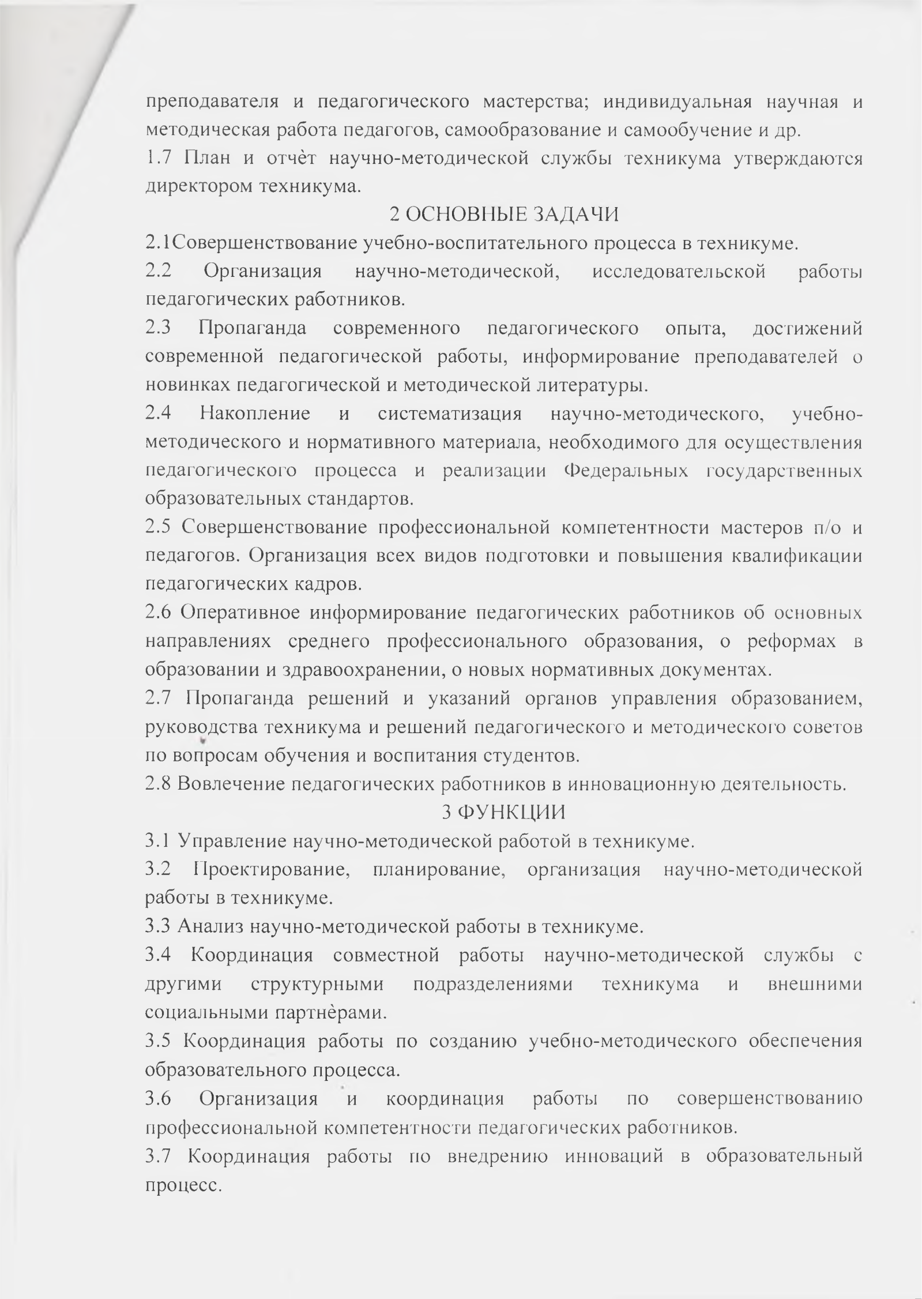
преподавателя и педагогического мастерства; индивидуальная научная и методическая работа педагогов, самообразование и самообучение и др.

1.7 План и отчёт научно-методической службы техникума утверждаются директором техникума.

2 ОСНОВНЫЕ ЗАДАЧИ

2.1 Совершенствование учебно-воспитательного процесса в техникуме.

2.2 Организация научно-методической, исследовательской работы педагогических работников.

2.3 Пропаганда современного педагогического опыта, достижений современной педагогической работы, информирование преподавателей о новинках педагогической и методической литературы.

2.4 Накопление и систематизация научно-методического, учебно методического и нормативного материала, необходимого для осуществления педагогического процесса и реализации Федеральных государственных образовательных стандартов.

2.5 Совершенствование профессиональной компетентности мастеров п/о и педагогов. Организация всех видов подготовки и повышения квалификации педагогических кадров.

2.6 Оперативное информирование педагогических работников об основных направлениях среднего профессионального образования, о реформах в образовании и здравоохранении, о новых нормативных документах.

2.7 Пропаганда решений и указаний органов управления образованием, руководства техникума и решений педагогического и методического советов по вопросам обучения и воспитания студентов.

2.8 Вовлечение педагогических работников в инновационную деятельность.

3 ФУНКЦИИ

3.1 Управление научно-методической работой в техникуме.

3.2 Проектирование, планирование, организация научно-методической работы в техникуме.

3.3 Анализ научно-методической работы в техникуме.

3.4 Координация совместной работы научно-методической службы с другими структурными подразделениями техникума и внешними социальными партнёрами.

3.5 Координация работы по созданию учебно-методического обеспечения образовательного процесса.

3.6 Организация и координация работы по совершенствованию профессиональной компетентности педагогических работников.

3.7 Координация работы по внедрению инноваций в образовательный процесс.
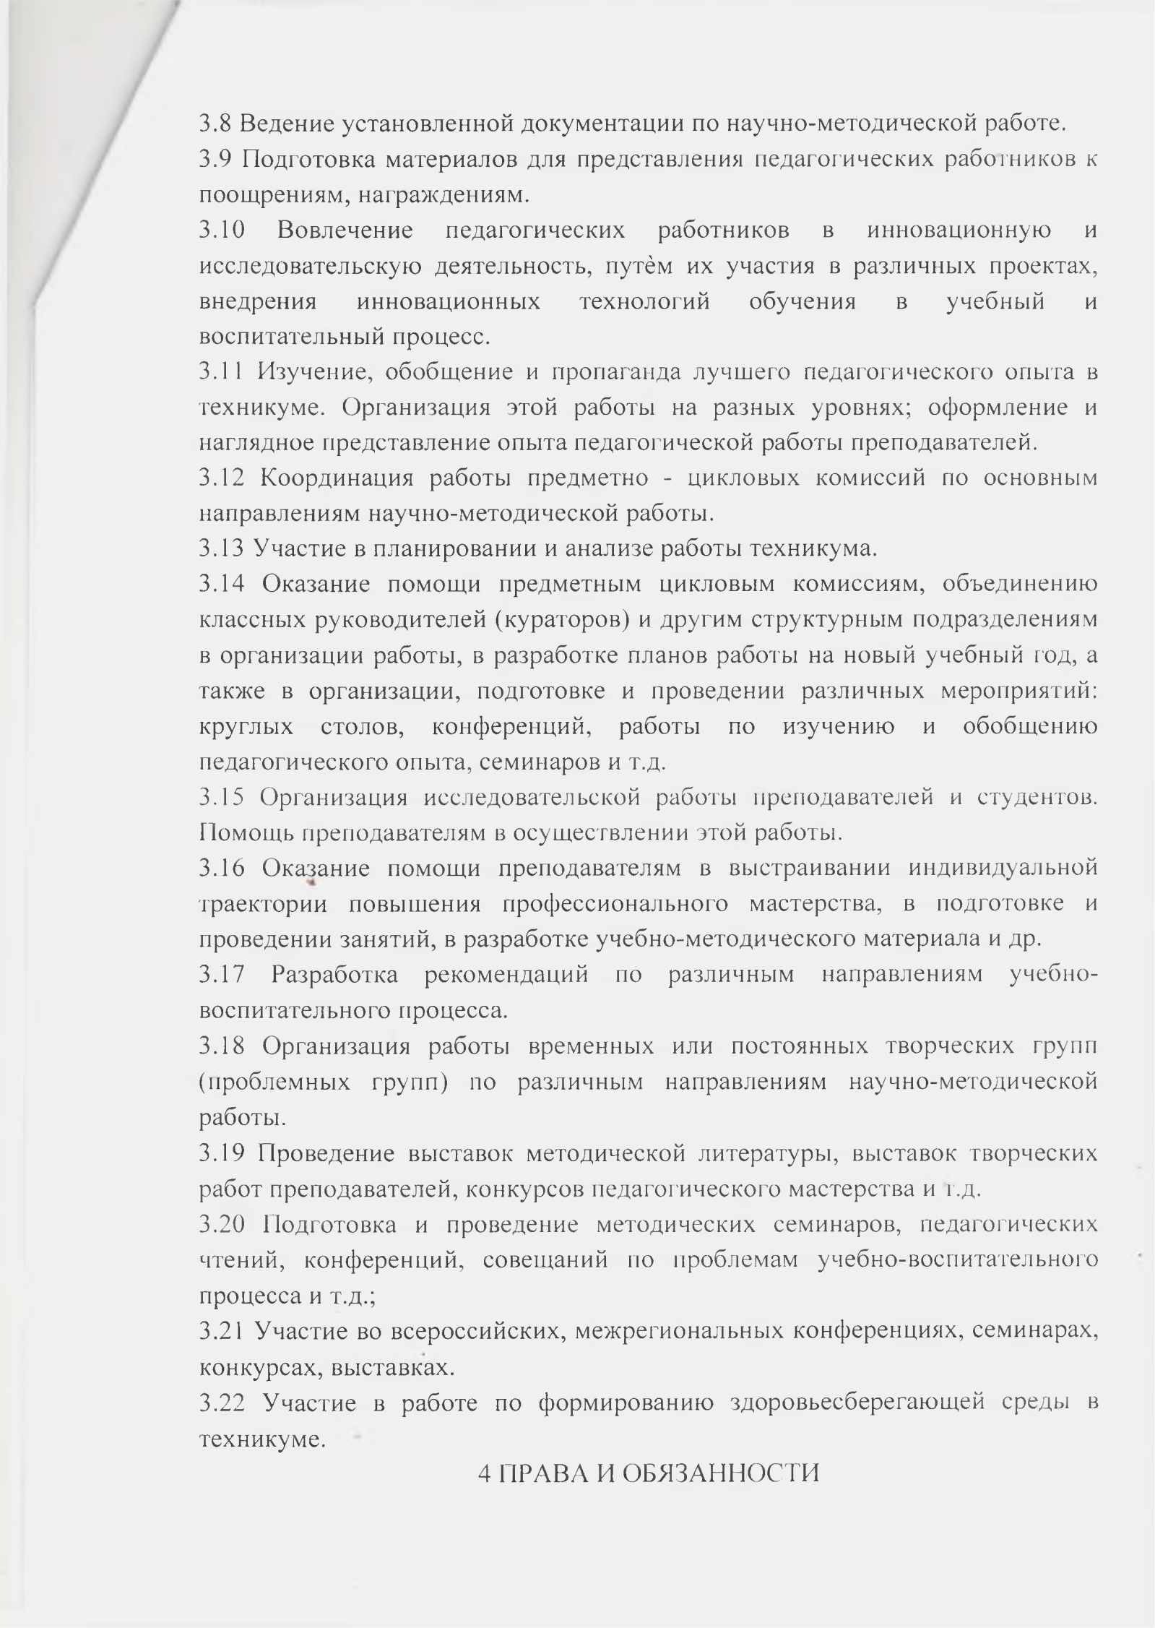
3.8 Ведение установленной документации по научно-методической работе.

3.9 Подготовка материалов для представления педагогических рабогников к поощрениям, награждениям.

3.10 Вовлечение педагогических работников в инновационную и исследовательскую деятельность, путём их участия в различных проектах, внедрения инновационных технологий обучения в учебный и воспитательный процесс.

3.11 Изучение, обобщение и пропаганда лучшего педагогического опыта в техникуме. Организация этой работы на разных уровнях; оформление и наглядное представление опыта педагогической работы преподавателей.

3.12 Координация работы предметно - цикловых комиссий по основным направлениям научно-методической работы.

3.13 Участие в планировании и анализе работы техникума.

3.14 Оказание помощи предметным цикловым комиссиям, объединению классных руководителей (кураторов) и другим структурным подразделениям

- организации работы, в разработке планов работы на новый учебный год, а также в организации, подготовке и проведении различных мероприятий: круглых столов, конференций, работы по изучению и обобщению педагогического опыта, семинаров и т.д.

3.15 Организация исследовательской работы преподавателей и студентов. Помощь преподавателям в осуществлении этой работы.
3.16 Оказание помощи преподавателям в выстраивании индивидуальной траектории повышения профессионального мастерства, в подготовке и проведении занятий, в разработке учебно-методического материала и др.

3.17 Разработка рекомендаций по различным направлениям учебно-воспитательного процесса.
3.18 Организация работы временных или постоянных творческих групп (проблемных групп) по различным направлениям научно-методической работы.

3.19 Проведение выставок методической литературы, выставок творческих работ преподавателей, конкурсов педагогического мастерства и г.д.

3.20 Подготовка и проведение методических семинаров, педагогических чтений, конференций, совещаний по проблемам учебно-воспитательного процесса и т.д.;

3.21 Участие во всероссийских, межрегиональных конференциях, семинарах, конкурсах, выставках.
3.22 Участие в работе по формированию здоровьесберегающей среды в техникуме.

4 ПРАВА И ОБЯЗАННОСТИ
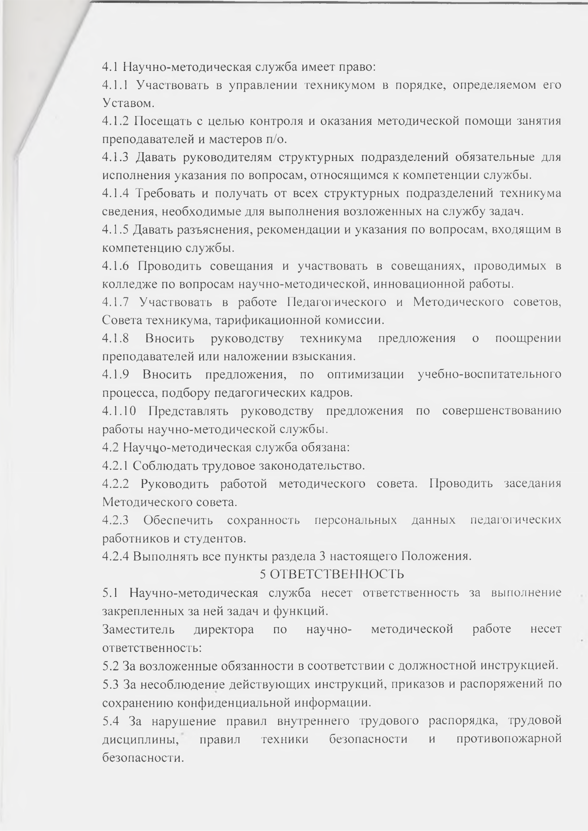
4.1 Научно-методическая служба имеет право:

4.1.1 Участвовать в управлении техникумом в порядке, определяемом его Уставом.

4.1.2 Посещать с целью контроля и оказания методической помощи занятия преподавателей и мастеров п/о.

4.1.3 Давать руководителям структурных подразделений обязательные для исполнения указания по вопросам, относящимся к компетенции службы.

4.1.4 Требовать и получать от всех структурных подразделений техникума сведения, необходимые для выполнения возложенных на службу задач.

4.1.5 Давать разъяснения, рекомендации и указания по вопросам, входящим в компетенцию службы.

4.1.6 Проводить совещания и участвовать в совещаниях, проводимых в колледже по вопросам научно-методической, инновационной работы.

4.1.7 Участвовать в работе Педагогического и Методического советов.

Совета техникума, тарификационной комиссии.

4.1.8 Вносить руководству техникума предложения о поощрении преподавателей или наложении взыскания.

4.1.9 Вносить предложения, по оптимизации учебно-воспитательного процесса, подбору педагогических кадров.

4.1.10 Представлять руководству предложения по совершенствованию работы научно-методической службы.

4.2 Научцо-методическая служба обязана:

4.2.1 Соблюдать трудовое законодательство.

4.2.2 Руководить работой методического совета. Проводить заседания Методического совета.

4.2.3 Обеспечить сохранность персональных данных педагогических работников и студентов.

4.2.4 Выполнять все пункты раздела 3 настоящего Положения.

5 ОТВЕТСТВЕННОСТЬ

5.1 Научно-методическая служба несет ответственность за выполнение закрепленных за ней задач и функций.
Заместитель директора по научно- методической работе несет ответственность:

5.2 За возложенные обязанности в соответствии с должностной инструкцией. 5.3 За несоблюдение действующих инструкций, приказов и распоряжений по сохранению конфиденциальной информации.

5.4 За нарушение правил внутреннего трудового распорядка, трудовой дисциплины, правил техники безопасности и противопожарной безопасности.

5.5 За правонарушения, совершенные в процессе осуществления своей деятельности,

- в пределах, определенных действующим административным, уголовным и гражданским законодательством Российской Федерации.

5.6 За причинение материального ущерба — в пределах, определенных действующим трудовым и гражданским законодательством Российской Федерации

